Throughput-Modell des Versorgungssystems
Throughput Model of the Healthcare System
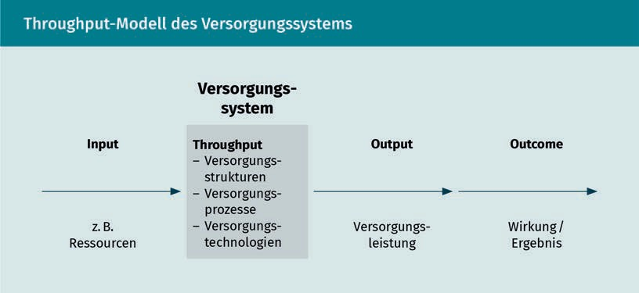

Input | Input
Output | Output
Outcome | Outcome
Versorgungsstrukturen | Healthcare structures
Versorgungsprozesse | Healthcare processes
Versorgungstechnologien | Healthcare technologies
z. B. Ressourcen | For example, resources
Versorgungssystem | Healthcare system
Versorgungsleistung | Healthcare provision
Wirkung /Ergebnis | Effect/outcome

Schema einer prospektiven Kohortenstudie
Diagram of a Prospective Cohort Study

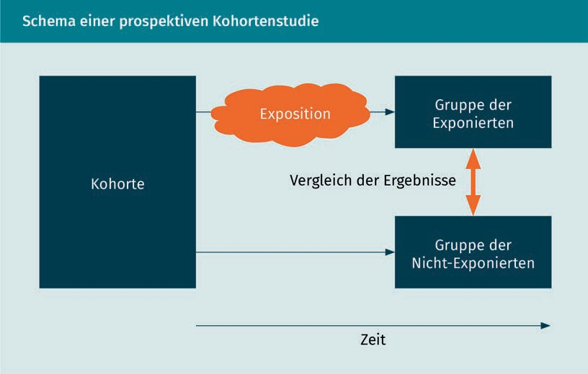

Kohorte | Cohort
Exposition | Exposure
Gruppe der Exponierten | Group of exposed persons
Vergleich der Ergebnisse | Outcome comparison
Gruppe der Nicht-Exponierten | Group of non-exposed persons
Zeit | Time

Schema einer retrospektiven Fall-Kontroll-Studie
Diagram of a Retrospective Case-Control Study
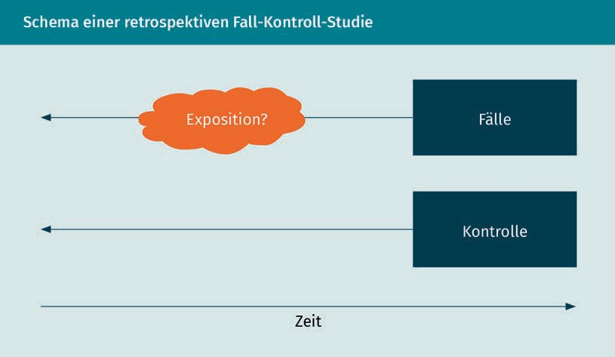

Exposition? | Exposure?
Fälle | Cases
Kontrolle | Monitoring
Zeit | Time

Entscheidungsmatrix am Beispiel der Wahl zwischen zwei Public-Health-Maßnahmen
Decision-Making Matrix Based on the Example of the Choice Between Two Public Health Measures
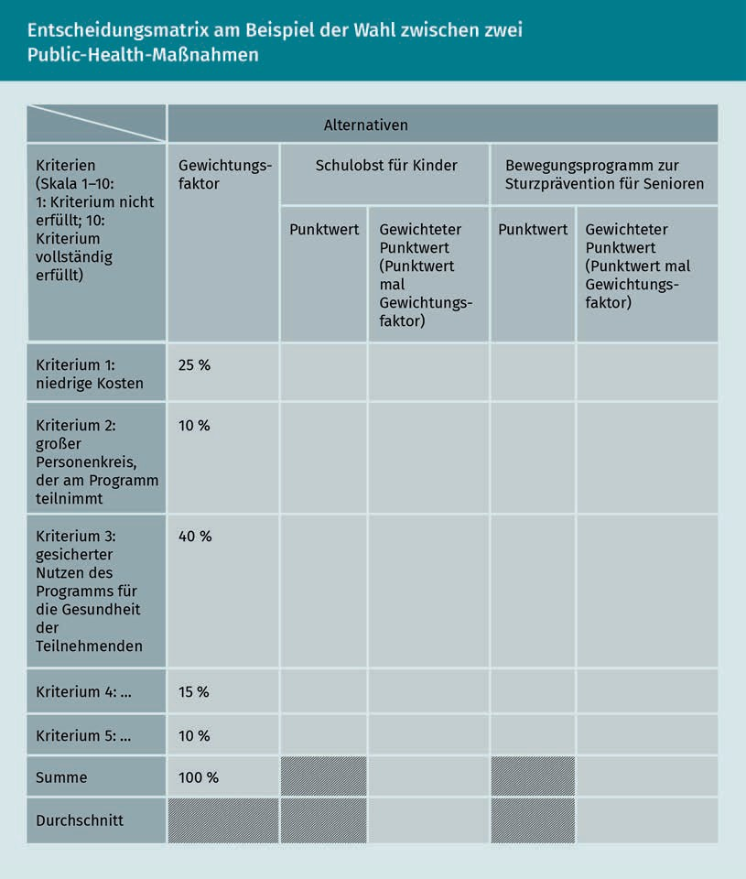

Alternativen | Alternatives
Kriterien (Skala 1-10: 1: Kriterium nicht erfüllt; 10: Kriterium vollständig erfüllt) | Criteria (Scale 1–10: 1: Does not satisfy the criterion at all, 10: Completely satisfies the criterion)
Kriterium 1: niedrige Kosten | Criterion 1: Low costs
Kriterium 2: großer Personenkreis, der am Programmteilnimmt | Criterion 2: Large group of people participating in the program
Kriterium 3: gesicherter Nutzen des Programms für die Gesundheit der Teilnehmenden | Criterion 3: Assured benefit of the program for the health of participants
Kriterium 4: … | Criterion 4: …
Kriterium 5: … | Criterion 5: …
Summe | Amount
Durchschnitt | Average
Gewichtungsfaktor | Weighting factor
Schulobst für Kinder | Fruit for children at school
Bewegungsprogramm zur Sturzprävention für Senioren | Exercise program for fall prevention in the elderly
Punktwert | Point value
Gewichteter Punktwert (Punktwert mal Gewichtungsfaktor) | Weighted point value (point value times weighting factor)

Determinanten von Gesundheit (nach Dahlgren und Whitehead)
Determinants of Health (According to Dahlgren and Whitehead)
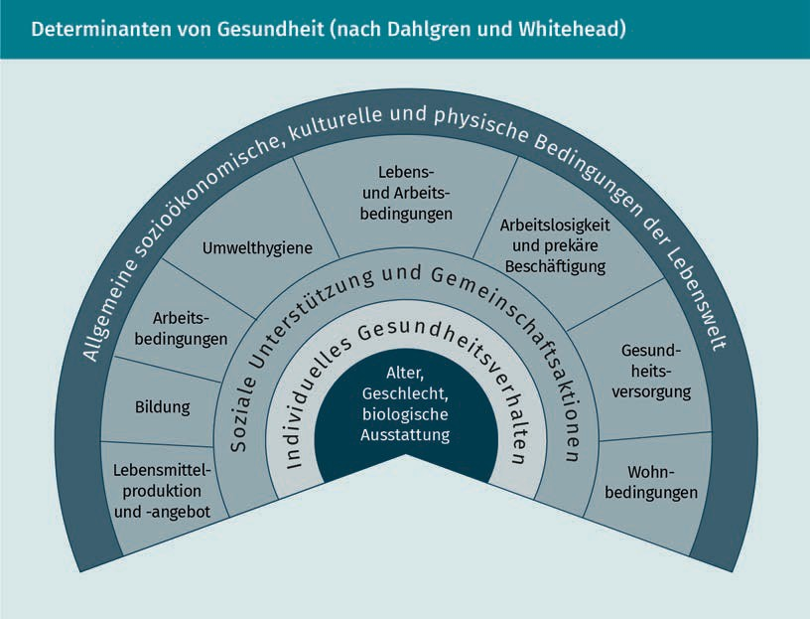

Allgemeine sozioökonomische, kulturelle und physische Bedingungen der Lebenswelt | General socioeconomic, cultural, and physical conditions of the living environment
Lebensmittelproduktion und -angebot | Food production and supply
Bildung | Education
Arbeitsbedingungen | Working conditions
Umwelthygiene | Environmental hygiene
Lebens und Arbeitsbedingungen | Living and working conditions
Arbeitslosigkeit und prekäre Beschäftigung | Unemployment and precarious employment
Gesundheitsversorgung | Healthcare
Wohnbedingungen | Housing conditions
Soziale Unterstützung und Gemeinschaftsaktionen | Social support and community actions
Individuelles Gesundheitsverhalten | Individual health behavior
Alter, Geschlecht, biologische Ausstattung | Age, sex, and biology

Kontinuum zwischen Gesundheit und Krankheit
Continuum Between Health and Disease
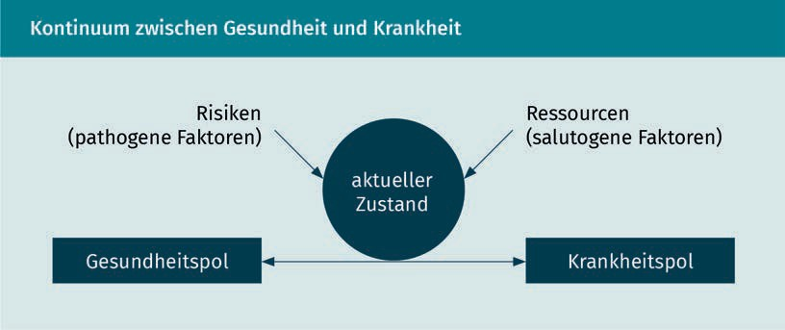

Risiken (pathogene Faktoren) | Risks (pathogenic factors)
Ressourcen (salutogene Faktoren) | Resources (salutogenic factors)
Aktueller Zustand | Current status
Gesundheitspol | Health pole
Krankheitspol | Disease pole

Zusammenhang zwischen sozialer und gesundheitlicher Ungleichheit
Connection Between Social Inequality and Unequal Health Outcomes
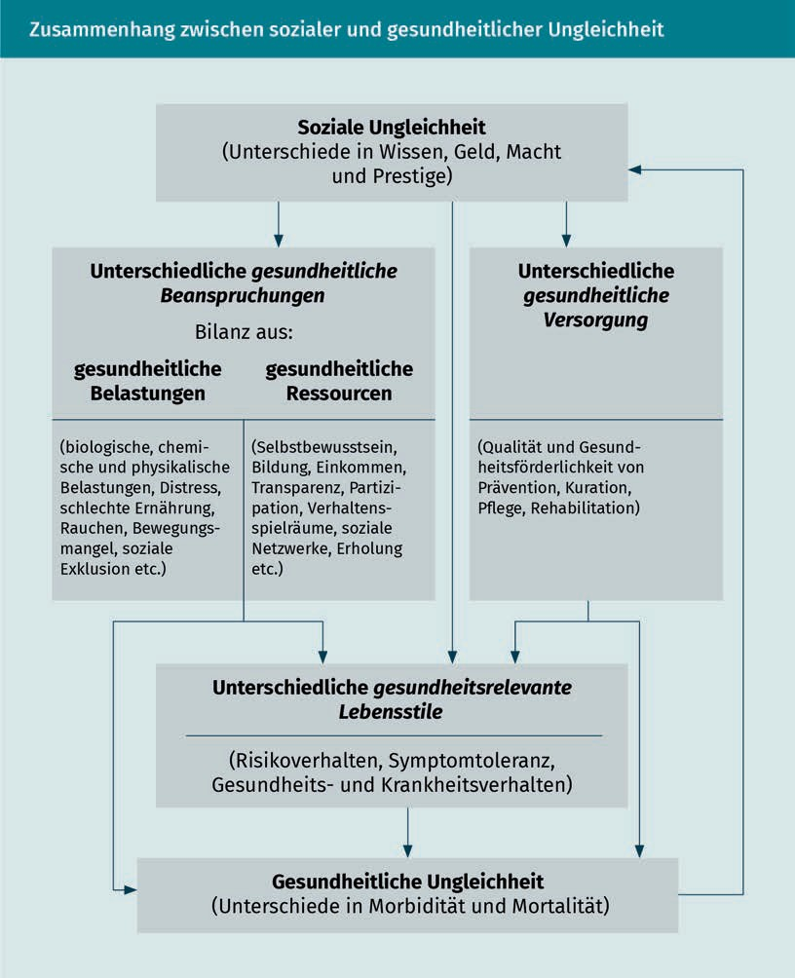

Soziale Ungleichheit (Unterschiede in Wissen, Geld, Macht und Prestige) | Social inequality (differences in knowledge, money, power, and prestige)
Unterschiedliche gesundheitliche Beanspruchungen | Different health demands
Bilanz aus: | Balance of:
gesundheitliche Belastungen | health burdens
gesundheitliche Ressourcen | health resources
(biologische, chemische und physikalische Belastungen, Distress, schlechte Ernährung, Rauchen, Bewegungsmangel, soziale Exklusion etc.) | (biological, chemical and physical stress, distress, poor nutrition, smoking, lack of exercise, social exclusion, etc.)
(Selbstbewusstsein, Bildung, Einkommen, Transparenz, Partizipation, Verhalten Spielräume, soziale Netzwerke, Erholung etc.) | (self-confidence, education, income, transparency, participation, behavioral scope, social networks, recreation, etc.)
Unterschiedliche gesundheitliche Versorgung | Differences in healthcare
(Qualität und Gesundheitsförderlichkeit von Prävention, Kuration, Pflege, Rehabilitation) | (quality and health benefits of prevention, treatment, care, and rehabilitation)
Unterschiedliche gesundheitsrelevante Lebensstile | Different health-related lifestyles
(Risikoverhalten, Symptomtoleranz, Gesundheits- und Krankheitsverhalten) | (risk behavior, symptom tolerance, health and illness behavior)
Gesundheitliche Ungleichheit | Health inequality
(Unterschiede in Morbidität und Moralität) | (differences in morbidity and mortality)

Von Lärm ausgehende Gesundheitsrisiken
Health Risks of Noise
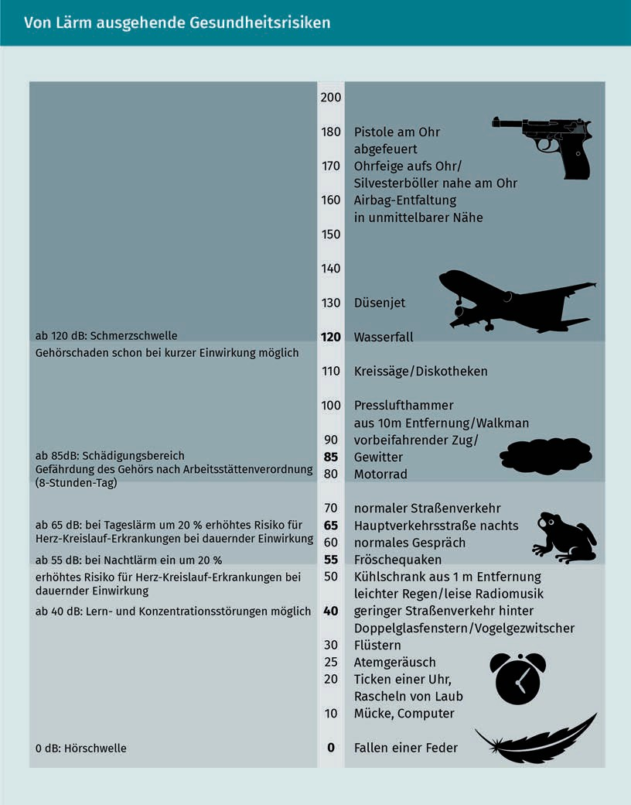

ab 120 dB: Schmerzschwelle | 120 dB or higher: Pain threshold
Gehörschaden schon bei kurzer Einwirkung möglich | Hearing damage possible even with brief exposure
ab 85 dB: Schädigungsbereich | 85 dB or higher: Hazard area
Gefährdung des Gehörs nach Arbeitsstättenverordnung (8-Stunden-Tag) | Danger to hearing in accordance with workplace regulations (8-hour day)
ab 65 dB: bei Tageslärm um 20% erhöhtes Risiko für Herz-Kreislauf-Erkrankungen bei dauernder Einwirkung | 65 dB or higher: 20% increased risk of cardiovascular disease given long-term exposure to daytime noise
ab 55 dB: bei Nachtlärm ein um 20% | 55 dB or higher: 20%
erhöhtes Risiko für Herz-Kreislauf-Erkrankungen bei dauernder Einwirkung | increased risk of cardiovascular disease given long-term exposure to nighttime noise
ab 40 dB: Lern- und Konzentrationsstörungen möglich | 40 dB or higher: May cause learning disabilities and concentration disorders
0 dB: Hörschwelle | 0 dB: Threshold of hearing
Pistole am Ohr abgefeuert | Pistol fired near the ear
Ohrfeige aufs Ohr/Silvesterböller nahe am Ohr | Slap on the ear/New Year’s firecrackers set off near the ear
Airbag-Entfaltung in unmittelbarer Nähe | Airbag deployed nearby
Düsenjet | Jet plane
Wasserfall | Waterfall
Kreissäge/Diskotheken | Circular saw/nightclub
Presslufthammer aus 10m Entfernung/Walkman | Jackhammer from 10 m away/walkman
Vorbeifahrender Zug/Gewitter | Passing train/thunderstorm
Motorrad | Motorcycles
Normaler Straßenverkehr | Normal street traffic
Hauptverkehrsstraße nachts | Arterial road at night
normales Gespräch | Normal conversation
Froschquaken | Frog croaking
Kühlschrank aus 1 m Entfernung leichter Regen/leise Radiomusik | Refrigerator from 1 m away, light rain/soft radio music
Geringer Straßenverkehr hinter Doppelglasfenstern/Vogelgezwitscher | Light traffic from behind double-glazed windows/birdsong
Flüstern | Whispering
Atemgeräusch | Breathing sound
Ticken einer Uhr, Rascheln von Laub | Ticking clock, rustling leaves
Mücke, Computer | Mosquito, computer
Fallen einer Feder | Fall of a feather

Wirkung der UV-Strahlung auf die Gesundheit
Health Effects of UV Radiation
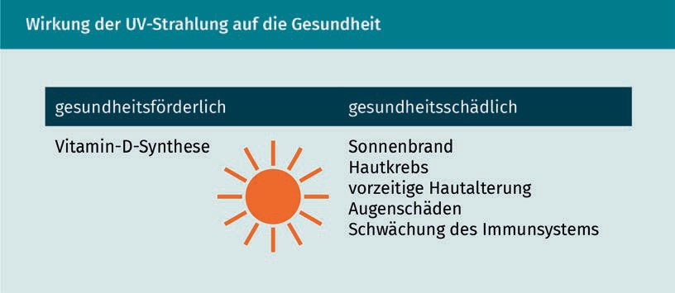

Gesundheitsförderlich | Beneficial to health
Vitamin-D-Synthese | Vitamin D synthesis
Gesundheitsschädlich | Harmful to health
Sonnenbrand | Sunburn
Hautkrebs | Skin cancer
Vorzeitige Hautalterung | Premature skin aging
Ausgenschäden | Eye damage
Schwächung des Immunsystems | Weakening of the immune system

Public Health Action Cycle nach Rosenbrock
Public Health Action Cycle According to Rosenbrock
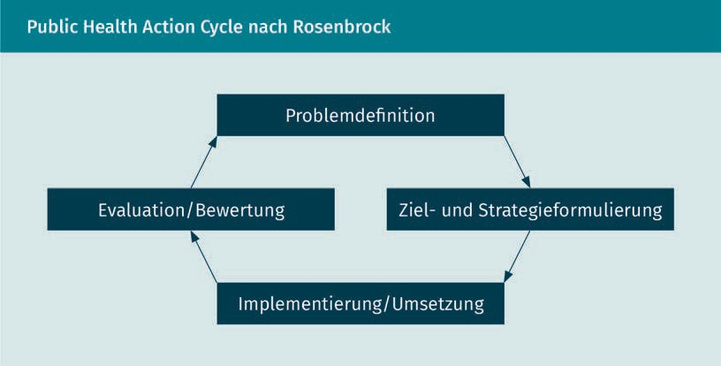

Problemdefinition | Problem definition
Ziel- und Strategieformulierung | Formulating the goal and strategy
Implementierung/Umsetzung | Implementation
Evaluation/Umsetzung | Evaluation/implementation

Transtheoretisches Modell der Gesundheitsverhaltensänderung
Transtheoretical Model of Changes in Health Behavior
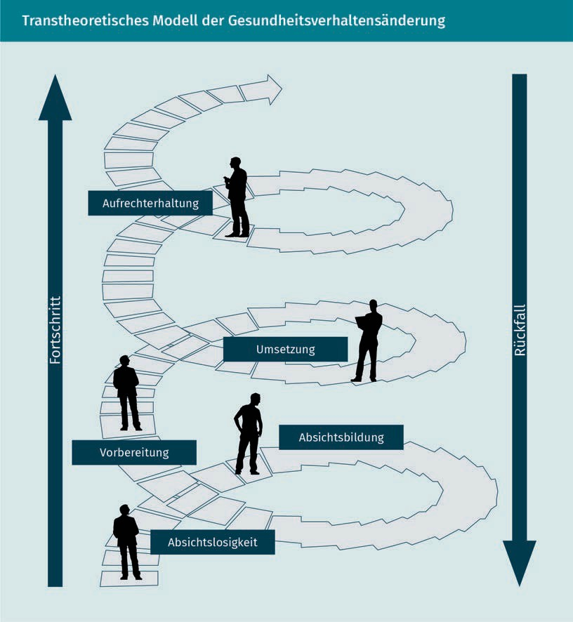

Fortschritt | Progress
Rückfall | Relapse
Aufrechterhaltung | Maintenance
Umsetzung | Implementation
Vorbereitung | Preparation
Absichtsbildung | Intention formation
Absichtslosigkeit | Unintentionality

Flussdiagramm des Screening-Prozesses
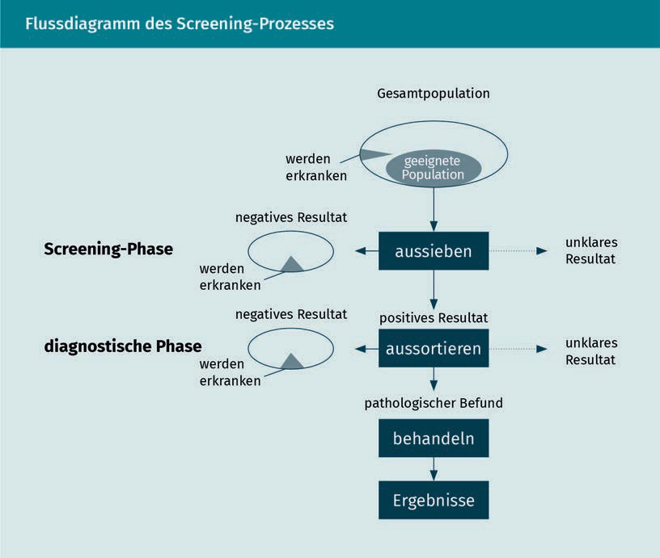
Flow Diagram of the Screening Process

Screening-Phase | Screening phase
Diagnostische Phase | Diagnostic phase
Negatives Resultat | Negative result
Werden erkranken | Will become sick
Gesamtpopulation | Total population
Geeignete Population | Suitable population
Aussieben | Screening
Unklares Resultat | Unclear result
Positives Resultat | Positive result
Aussortieren | Sorting
Pathologischer Befund | Pathological finding
Behandeln | Treatment
Ergebnisse | Results

Gesundheitsgefahren am Arbeitsplatz
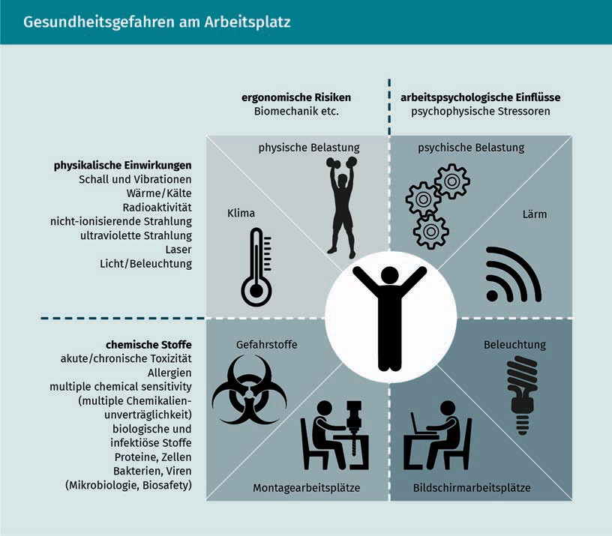
Health Hazards in the Workplace

Ergonomische Risiken | Ergonomic risks
Biomechanik etc. | Biomechanics, etc.
Arbeitspsychologische Einflüsse | Occupational-psychological influences
Psychophysische Stressoren | Psychophysical stressors
Klima | Climate
Physische Belastung | Physical strain
Lärm | Noise
Gefahrstoffe | Hazardous materials
Montagearbeitsplätze | Assembly line workstations
Bildschirmarbeitsplätze | Computer workstations
Beleuchtung | Lighting
Physikalische Einwirkungen | Physical influences
Schall und Vibrationen | Sound and vibration
Wärme/Kälte | Warmth/cold
Radioaktivität | Radioactivity
Nicht-ionisierende Strahlung | Non-ionizing radiation
Ultraviolette Strahlung | Ultraviolet radiation
Laser | Laser
Licht/Beleuchtung | Lighting
Chemische Stoffe | Chemical substances
Akute/chronische Toxizität | Acute/chronic toxicity
Allergien | Allergies
Multiple chemical sensitivity (multiple Chemikalienunverträglichkeit) | Multiple chemical sensitivity
Biologische und infektiöse Stoffe | Biological and infectious substances
Proteine, Zellen | Proteins, cells
Bakterien, Viren (Mikrobiologie, Biosafety) | Bacteria and viruses (microbiology, biosafety)

Einflussfaktoren auf die Ab- und Zunahme von Infektionskrankheiten
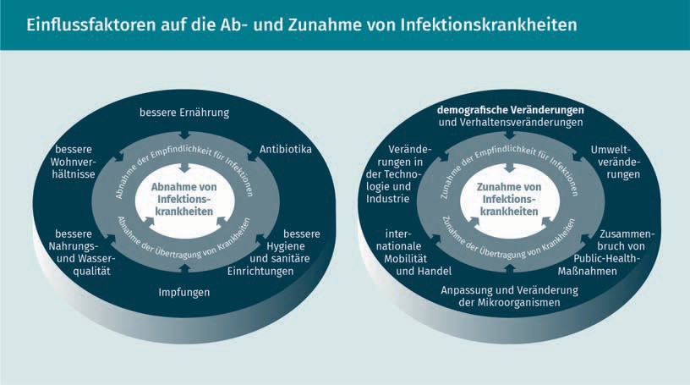
Factors Influencing the Increase and Decrease of Infectious Diseases

Abnahme von Infektionskrankheiten | Decrease in infectious diseases
Abnahme der Empfindlichkeit für Infektionen | Decrease in susceptibility to infections
Abnahme der Übertragung von Krankheiten | Decrease in disease transmission
Bessere Ernährung | Better nutrition
Antibiotika | Antibiotics
Bessere Hygiene und sanitäre Einrichtungen | Better hygiene and sanitary facilities
Impfungen | Vaccinations
Bessere Nahrung Sund Wasserqualität | Better food and water quality
Bessere Wohnverhältnisse | Better living conditions
Zunahme von Infektionskrankheiten | Increase in infectious diseases
Zunahme der Empfindlichkeit für Infektionen | Increase in susceptibility to infections
Zunahme der Übertragung von Krankheiten | Increase in disease transmission
Demografische Veränderungen und Verhaltensveränderungen | Demographic changes and behavioral changes
Umweltveränderungen | Environmental changes
Zusammenbruch von Public-Health-Maßnahmen | Breakdown of public health measures
Anpassung und Veränderung der Mikroorganismen | Adaptation and modification of microorganisms
Internationale Mobilität und Handel | International travel and trade
Veränderungen in der Technologie und Industrie | Changes in technology and industry

